宿舍管理
信息系统分析报告



目录

1 项目概述.............................................
2 系统调查与问题分析...................................
2.1 背景调查.........................................
2.2 现存问题.........................................
2.3 可行性分析.......................................
2.3.1 经济可行性..................................
2.3.2 技术可行性..................................
2.3.3 使用可行性..................................
3 系统分析.............................................
3.1 范围定义阶段.....................................
3.1.1 问题陈述....................................
3.1.2 项目的初步范围..............................
3.2 问题分析阶段.....................................
3.2.1 分析问题领域................................
3.2.2 分析问题和机会..............................
3.2.3 分析现有业务流程............................
3.2.4 制定系统改进目标............................
3.3 需求分析阶段.....................................
3.3.1 定义需求....................................
3.3.2 用例描述....................................
3.4 逻辑设计阶段.....................................
3.4.1 数据建模....................................
3.4.2 过程建模....................................
4 系统设计.............................................
4.1 物理设计.........................................
4.1.1 应用架构设计................................
4.1.2 系统架构设计................................
4.2 数据库设计.......................................
4.2.1 实体关系分析................................
4.2.2 数据结构分析................................
4.3 系统界面设计.....................................
4.3.1 前端界面设计................................
4.3.2 后台管理界面设计............................
4.3.3 部分界面代码................................
4.4 系统安全性和可靠性...............................
4.4.1 系统安全性..................................
4.4.2 系统可靠性..................................
4.5 系统存在的问题...................................
5 结束语...............................................
参考文献...............................................

1 项目概述
本项目旨在为在校大学生和宿舍管理员提供一个可以实时交互的平台。在校大学生可以在线预约送水、预约维修、查看公告、出行签到并及时发布自己对于宿舍管理的想法和建议。宿舍管理人员则可以在线处理送水以及维修工作、及时发布公告、查看假期的住宿情况、了解学生们的想法和建议。通过这样一个互联网平台，不仅为学生提供方便、为宿管人员减轻负担，还有利于高效的管理，有利于学生和宿管人员更快更好的沟通。从长远来说，也为以后的数据研究、数据分析等提供了依据。
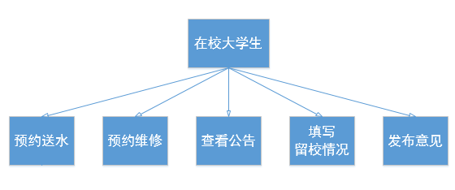
图1-1在校大学生主要需求
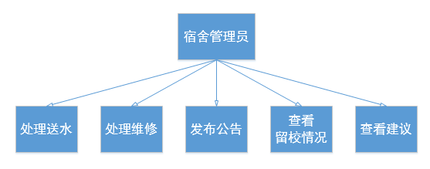
图1-1宿舍管理员主要工作

2 系统调查与问题分析
2.1 背景调查
宿舍作为大学四年生活的地方，在大学生的学习生活中起到十分重要的作用。中国矿业大学的宿舍里，学生需要向宿舍管理员订购桶装水。宿舍内的各种设施如若损坏也需要及时的报修。学生也常常会有许多对于宿舍管理的想法和建议。宿舍管理员还需要为学生们发布公告来提醒学生及时交电费、维修费、预定牛奶、收取信件等。面对这一系列的交互问题，如何系统而又有效地进行管理是我们宿舍管理信息系统将要解决的问题。

2.2 现存问题
在全人工的宿舍管理体制下，难免会有一些可以进一步完善的地方。送水方面，学生们必须等到饮水机里的水喝完才能拎着水桶到楼下买水。宿舍管理员并不知道每个宿舍的用水情况，所以无法及时预定刚好数量的桶装水。楼下没水的时候，有时候甚至会一连几天没有水喝。宿舍维修方面，大学生不能及时报修，宿舍管理员则不能及时联系人员来维修。公告通知方面，宿舍管理员会在小黑板上提醒我们订牛奶、交电费和维修费等，但是基本不会有人专门去小黑板哪里查看这些信息，顶多只是偶尔瞟一眼小黑板。交流反馈方面，学生们常常会有很多新奇而可行的建议，却找不到合适的方式向谁来提出自己关于宿舍管理方面的建议。宿舍管理员也无处得知学生们的想法。假期出行方面，信息统计也比教繁琐复杂。这种信息交流的阻塞给大学生们的日常生活带来很大的不便。我们急需一个像“宿舍管理信息系统”这样的网上平台来建立大学生和宿舍管理员之间更及时紧密的联系。

2.3 可行性分析
2.3.1 经济可行性
在经济可行性分析方面主要就是通过对经济效益的分析而得出的，而经济效益分析又可以分为两个部分进行，分别是费用支出与获得收益。费用支出中主要就是在系统开发上所投入的一些固定成本，例如系统开发前期的准备、搜集资料、问卷调查等方面；新系统开发成功后所产生的维护费用以及一些必要的技术支持工作；还有网站发布推广所产生的费用即广告费。在系统投入使用后需要对宿舍管理员进行培训，系统开发人员还要根据后期的使用分析其中的问题，在之后的工作中逐步完善其中的不足部分。收益并非盈利，本系统是为更好地服务在校学生，更完备的服务可以为大学生和宿舍管理员减少很多麻烦，节约时间的同时还可以完善管理中的不足，使宿舍管理更严谨更周到。
2.3.2 技术可行性
本系统由中国矿业大学管理学院电子商务专业的张蔚、杨帆、叶云娇、吴金画设计开发。网站主要采用的技术有MariaDB后台数据库平台、Visio Studio 2013、dreamweaver 网页设计软件、bootstrap前端框架和servlet。Case 选用Sybase的PowerDesigner工具，系统运行在现在使用较为广泛的win7系统中，其友好的界面，更易于用户使用并且能够快速适应。上述软件中运行的系统在现在使用的网站技术也是较为广泛的，因此在投入使用后可以使用户能更快的掌握网站的使用方法。
在项目启动之前，已经学习了相关的各种知识，完全具备开发系统的能力。系统的规模是相对较小的，主要是对大学生和宿舍管理员搭建信息交流平台，复杂性较低，对开发人员的知识水平限制较小，团队人员各自擅长不同的部分。各人员负责不同的部分。合理布局，全程参与。各成员的项目的熟悉程度都较高，对需求的理解也比较透彻。而且需求也比较稳定。
2.3.3 使用可行性
对于当代大学生来说，电脑的使用不是问题。对于宿舍管理员来说，系统中并没有太过繁难的操作。只要认真接受培训，这些基本操作是完全可以掌握的。因此，本系统在使用上也是可行的。

3 系统分析
系统分析总体来说会就是一种问题解决的技术,它将一个完整的系统分为几 个组成部分,给每个部分分配一定的职能,赋予它解决某个问题的能力,并且在 这个部分需要实现某个目标以达到分析的目的,而这些组成部分之间的交互关系 又构成了一个完整的系统。因此系统分析是十分关键的,是为后期的系统开发做 好分析设计的工作,分析之后就是在后期的设计中去实现它的目标。在现在系统 分析中有些常用的分析方法,例如:结构化分析、信息工程、获取原型和面向对象分析法等。
3.1 范围定义阶段
范围定义阶段是系统分析的传统方法中的第一个阶段,在这个阶段我们需要 为系统定义一个项目范围以及与该项目涉及的相关问题、机会和指示,并且对这 些问题的机会和指示按照紧急程度、可见性、所得收益和优先权进行评估。在这 个阶段就只是提出问题和分析机会,不需要其他多余的操作,因此问题的确定直 接影响的后面的分析,所以必须给系统一个明确的问题范围,决定之后的分析设 计工作的方向。
3.1.1 问题陈述
1、宿舍楼常有通知，但是只是在一楼大厅的小黑板上，平时不会引起学生的注意，所以没有起到通知的效果。
2、学生宿舍没水了不管几楼都得到一楼阿姨处买水，十分不方便。
3、每逢放假班长都必须去每个宿舍让所有人填写离校调查表，这个过程完全可以电子化，既节约纸张，又轻松方便。
4、宿舍每有公物损坏，例如灯泡或者热水器什么的都要下楼保修，而且不能够预约维修时间，导致有时候学生不在宿舍的时候维修人员前来维修，十分不方便。

3.1.2 项目的初步范围
1、系统数据:用户信息、维修单信息、水单信息。
2、业务过程:客户信息管理、订单管理、留言板管理、订单履行、客户关系管理;
3、接口对象:送水员、客户、项目经理、技术支持人员、宿舍管理系统。

3.2 问题分析阶段
问题分析阶段主要来说其实就是回答两个问题“提出的问题真的值得解决吗?”和“构建一个系统真的是必要的吗?”。这两个问题无疑是为范围定义阶段 的分析确定了一个明确的理解。这个阶段的目标就是全面的研究理解问题领域并且分析系统开发会存在的问题、机会和约束条件。
3.2.1 分析问题领域
3.2.2 分析问题和机会
3.2.3 分析现有业务流程
现在学生要定水的话，必须得把空桶拿到一楼去，再交钱给阿姨，阿姨记录宿舍号，六楼以后有送水部的同学送到，一到五楼得自己抬水上楼。
至于宿舍报修，学生必须到阿姨处说明哪里坏了，阿姨记录，然后签字。之后等待维修人员上门维修，具体到达时间学生无法知晓。
每逢放假学生离校出去游玩或者回家都得填写离校表，经常有同学漏填，班长不便找到每个人去填同一张纸，十分不方便。
3.2.4 制定系统改进目标
订水的时候，一到五楼完全也可以由送水部的同学送，也可以选择不送，但是订水的时候是不需要下楼了，只需要在取水的时候把空桶拿到阿姨处即可，或者由送水部的同学代为拿下去。报修则是完全不需要和阿姨有任何接触，完全不用下楼，方便快捷，让学生有更多的时间和更好的时间安排。
3.3 需求分析阶段
需求分析阶段就是为系统定义总体的业务需求,这个阶段主要就是解决一个 问题“用户的需求是什么,想从一个新系统中获得什么?”,虽然这只是一个问题, 但是其直接的关系到整个系统的开发方向,因为系统用户是开发的新系统的主要 使用者,他们的需求直接影响到系统开发的意义,若整个系统开发出来之后是可 以使用的,但是完全与用户的需求没有关系,那么这个系统就完全没有使用价值, 前期的所有分析工作和后面的一系列开发设计工作都是在浪费时间和资源,所以 在必须将用户的业务需求分析清楚,做好评估之后才能提交该阶段的成果,交付 一份用户的业务需求陈述书。
3.3.1 定义需求
因为需求有许多不同的来源,而且每个人对新系统的功能和特征都有自己的 观点和期望,所以调查研究活动通常会产生相互矛盾的需求,而且这个阶段是不 应该让系统设计人员和构造人员参与,因为他们会过早的将目标放在系统的设计 和开发上。需求分析的目标就是发现和解决需求中的这些问题并对修改达成一致 意见,以使关联人员感到满意。需求分析阶段是在之前范围定义和问题分析的细 化,在定义需求时常常会有一些错误,对某些问题的忽略和冲突。
下面两个图分别是业务用例和系统用例图。系统用例则是描述了系统后台使用者的权限功能 。
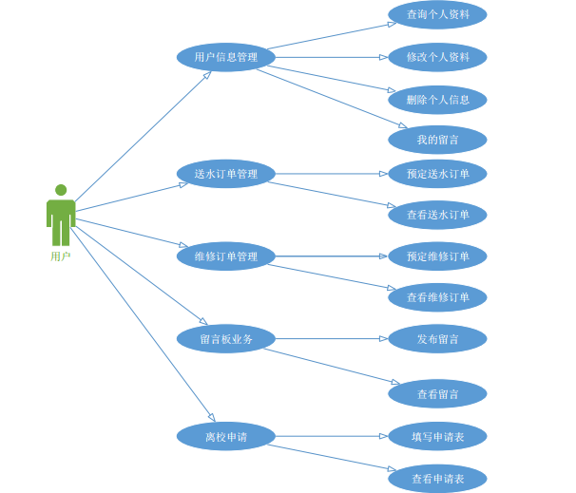
图3-1 业务用例
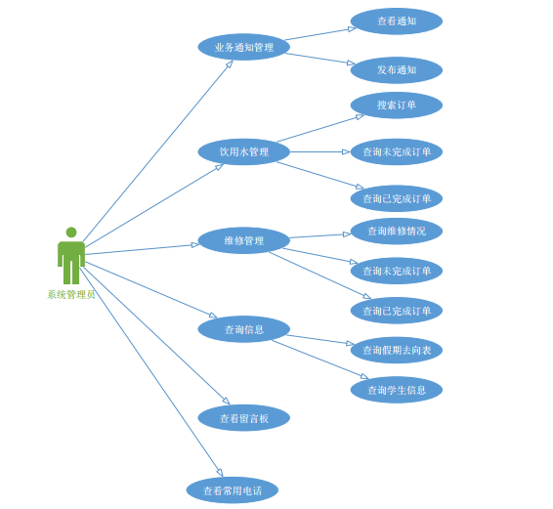
图3-2 系统用例
3.3.2 用例描述
以下十个表格主要是对系统的主要使用者：用户，管理员在使用网站系统时的操作与系统之间产生的交互问题。
表3-1 预约送水用例描述
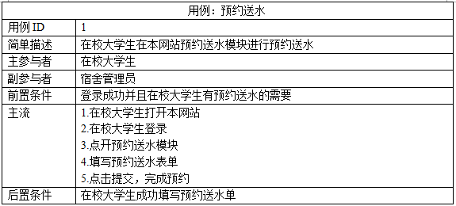
表3-2 预约维修用例描述
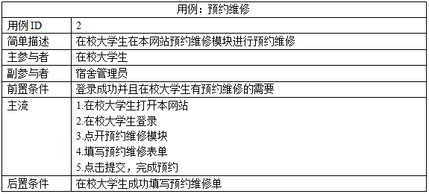
表3-3 查看公告用例描述
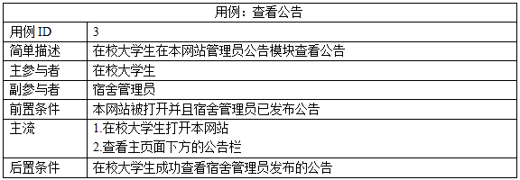
表3-4 填写留校情况用例描述
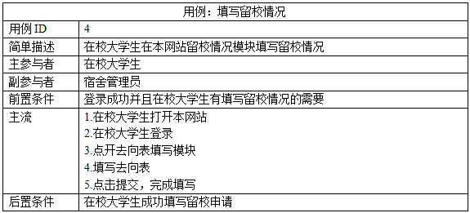
表3-5 发布意见用例描述
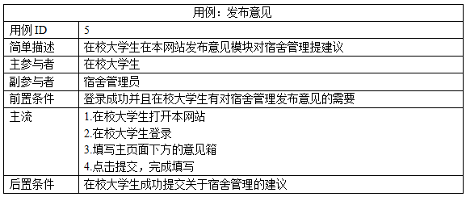
表3-6 处理送水用例描述
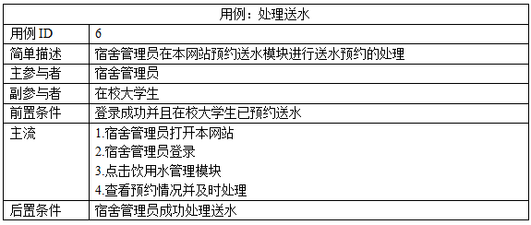
表3-7 处理维修用例描述
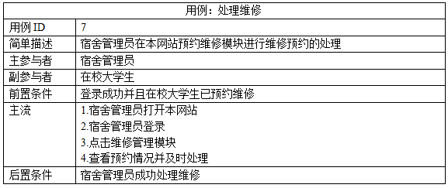
表3-8 发布公告用例描述
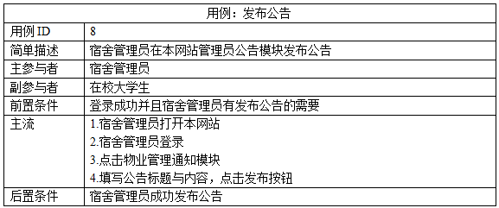
表3-9 查看留校情况用例描述
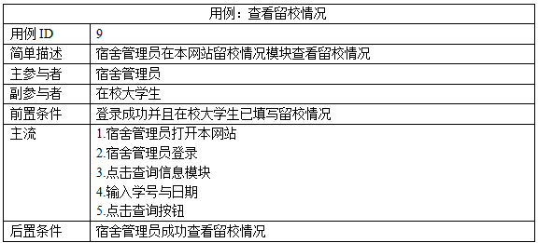
表3-10 查看建议用例描述
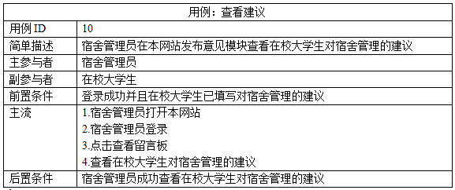
3.4 逻辑设计阶段
逻辑设计阶段主要是验证前面我们建立的需求， 就是利用系统模型来进一步 去记录系统的业务需求。在这个阶段我们需要做的就是为一个新的管理信息系统 或是改进现有的系统绘制各种系统模型类记录系统使用者的需求。 这里我主要选 用了两种建模方式分别是数据建模和过程建模。
3.4.1 数据建模
数据建模是一种为数据库定义业务需求的技术， 因为数据模型最终需要实现 数据库， 因此数据建模也可以称为数据库建模。 而数据建模相较于过程建模方式 具有一定的优越性，其有助于分析员在建模中比过程建模确定更全面的业务词汇， 并且构造的速度要更快， 一个完整的数据模型可以比过程建模更加节省时间空间， 在现有系统和新开发系统的数据模型之间的相似性远比过程模型之间的相似性高。 “数据建模具体步骤包括： 1、 构造上下文数据模型开始确立项目范围； 2、 绘制一个基于键的数据模型； 3、 构造一个具有完整属性的数据模式； 4、 通过规定一个成为规范化的过程分析数据模型的适应性和灵活性； ” [1]以下就是在数据建模中的第一个重要任务获取实体并且列出每个实体的具体 属性名称与其数据类型。
表3-11 管理员表
列名 | 数据类型 | 备注
username | Varchar(50) | 用户名，主键
password | Varchar(50) | 密码
dormapt | Varchar(50) | 宿舍楼号，外键

表3-12 学生用户表
列名 | 数据类型 | 备注
stunum | Varchar(50) | 学号，主键
stuname | Varchar(50) | 姓名
password | Varchar(50) | 密码
dormnum | Varchar(50) | 宿舍号
dormapt | Varchar(50) | 宿舍楼号，外键
email | Varchar(50) | 邮箱
phone | Int | 电话

表3-13 宿舍楼层表
列名 | 数据类型 | 备注
dormapt | Varchar(50) | 宿舍楼号，主键
admin | Varchar(50) | 宿舍管理员，外键

表3-14 维修单表
列名 | 数据类型 | 备注
fixorder | Varchar(50) | 维修单编号，主键
stuname | Varchar(50) | 学号，外键
name | Varchar(50) | 联系人姓名
dormnum | Varchar(50) | 宿舍号
dormapt | Varchar(50) | 宿舍楼号，外键
phone | Int | 电话
time | Date | 订单提交时间
img | Varchar(50) | 图片地址
problem | Varchar(50) | 问题描述
type | Varchar(50) | 订单类型

表3-15 送水单表
列名 | 数据类型 | 备注
waterorder | Varchar(50) | 送水单编号，主键
stunum | Varchar(50) | 学号，外键
name | Varchar(50) | 联系人姓名
dormnum | Varchar(50) | 宿舍号
dormapt | Varchar(50) | 宿舍楼号，外键
phone | Int | 电话
time | Date | 订单提交时间
type | Varchar(50) | 订单类型

表3-16 公告信息表
列名 | 数据类型 | 备注
title | Varchar(50) | 公告标题，主键
dormnum | Varchar(50) | 宿舍楼号，外键
content | Varchar(50) | 公告内容
date | Date | 公告提交时间

表3-17 留言意见表
列名 | 数据类型 | 备注
title | Varchar(50) | 留言主题，主键
stunum | Varchar(50) | 学号，外键
name | Varchar(50) | 留言人姓名
content | Varchar(500) | 留言内容
date | Date | 留言提交时间

表3-18 离校申请单表
列名 | 数据类型 | 备注
stunum | Varchar(50) | 学号，主键
stuname | Varchar(50) | 姓名
phone | Int | 电话
destination | Varchar(50) | 去向说明
dormnum | Varchar(50) | 宿舍号
dormapt | Varchar(50) | 宿舍楼号，外键
leavetime | Date | 离校时间
backtime | Date | 返校时间
在确定了数据库的具体实体、 实体的属性以及其数据类型后， 下一步将要做 的就是构造数据模型。 构造数据模型主要分为三个主要步骤， 包括了上下文数据 模型、基于键的数据模型、 具有完整属性的数据模型。 下图 3-3 就是上下文数据模型， 它包含了业务实体以及实体之间的自然关系， 在这里只是先大致的确定了系统有多少的实体以及每个实体之间包含的关系是什么， 相当于是制定了系统的大致管理范畴。
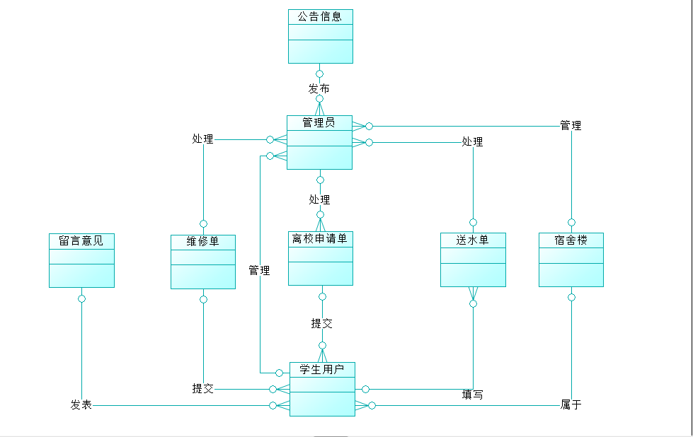
图3-3 上下文数据模型
下图 3-4 是基于键的数据模型， 顾名思义就是在上下文的基础上给实体确定 了主键，在这里为每个实体确定了一个不能变化的属性且这个属性的属性值不能 为空，在定义属性时还精确的定义了属性的定义域， 确保输入的每个键的键值都 是有效的。
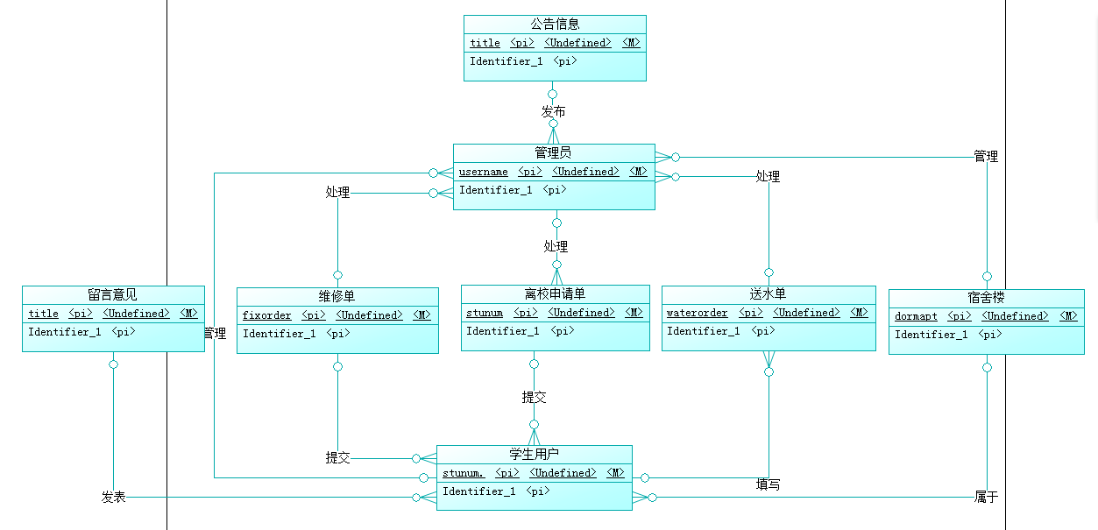
图3-4 基于键的数据模型
下图 3-5 是具有完整属性的数据模型，在这里更进一步的确定了每个实体的 属性并且确定了属性值的定义域。在这一步骤看似比之前找出实体确定主键要简 单些， 但是若在实施过程中分析员对建模方式不熟悉就很容易遇到问题， 因此要 完成这个任务就必须了解前面所做的系统分析工作， 根据前面的步骤来完整定义。
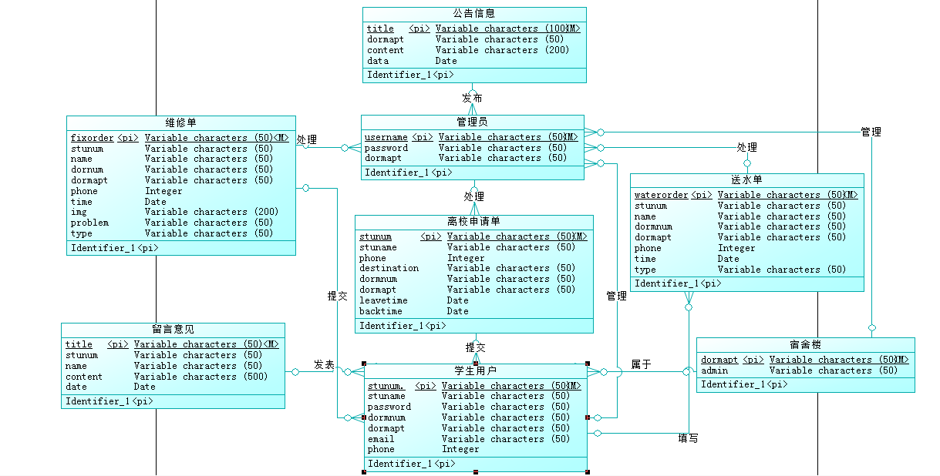
图3-5 具有完整属性的数据模型
3.4.2 过程建模
“过程建模是一种组织和记录数据的结构和流向技术。 在过程建模中需要进行的操作如下：
- 构造系统上下文数据流图，以建立初始的项目范围；
- 绘制功能分解图， 将系统划分成逻辑子系统和功能；
- 编译事件响应或用例清单以确定并证实系统必须提供响应的业务事件； 这 个清单对每个事件来说需要的或者可能的响应；
- 对于每个事件，在分解图中增加一个称为事件处理器的过程；
- 作为备选， 为每个事件构造事件图， 并进行验证；
- 通过合并事件图构造一个或者多个系统图；
- 对需要进一步处理细节的事件过程构造基本图；[2]
上下文数据流图是一个包括了一个且仅有一个过程，其是对系统的过程进行 一个大致的概括， 因此有时也可以称之为环境模型。 根据系统的整体操作绘制一 个关于该项目的大致的上下文数据流程图如下图 3-6：
图3-6 上下文数据流图
功能分解图是对整个销售管理信息系统分析和具体功能的分解。 在花卉销售 管信息系统中的下属主要是三个模块， 包括用户管理、商品管理、 订单管理和员 工管理， 并且对这些模块所具有的功能进一步的详细列出。
图3-7 功能分解图
整个系统有繁琐复杂的各种操作， 根据功能分解图可以知道系统大概会进行 的一些流程， 由此可以得出系统的各类事件的事件图。 这些事件图就是对系统事 件的输入和输出的一个更加详尽的描述。
1.处理用户信息修改事件
在这个事件中涉及到数据库信息的提取， 用户在系统信息修改界面将需要修 改的信息更改后提交给数据库验证，在系统与数据库交互之后弹出提示确认修改， 用户可以再次确认是否需要将信息之后将结果反馈给数据库。
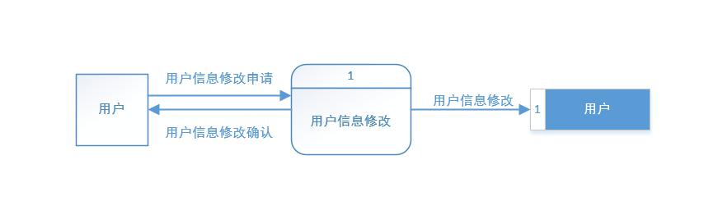
图3-8 用户信息修改事件图
2.订单生成事件
在这个事件中主要涉及的是订单提交的过程产生的一些交互。 用户在填写订单信息后，系统提取用户信息，提交数据库，生成送水单或维修单。
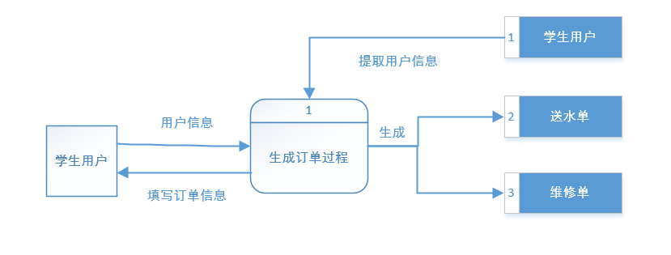
图3-9 订单生成事件图
3.订单处理事件
在这个事件中主要涉及的是订单处理的过程产生的一些交互。 用户在提交订单后，系统生成订单，管理员确认订单状态并处理订单，处理动作如通知送水人员送水后者预约维修工人维修，执行处理动作后修改订单状态。
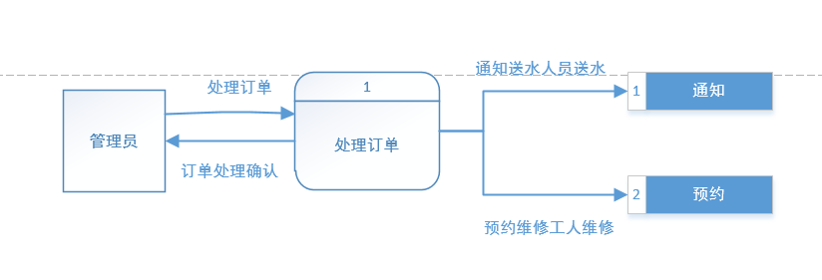
图3-10 订单处理事件图
4.订单状态确认事件
在这个事件中主要涉及的是订单状态确认过程产生的一些交互。管理员在处理订单后，会确认订单的状态，对已送水和正在预约和未处理的订单状态进行确认和编辑。
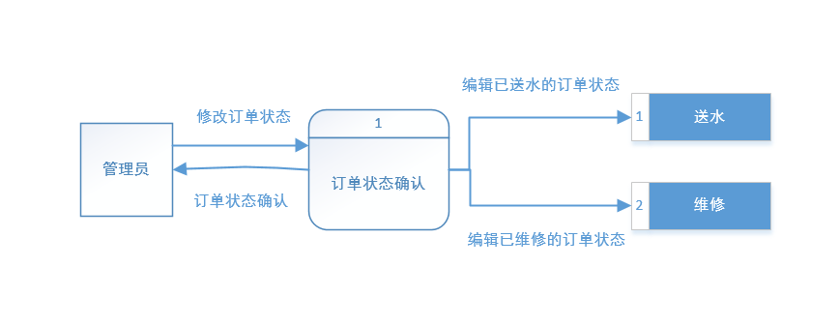
图3-11 订单状态确认事件图
5.提交离校申请单事件
在这个事件中主要涉及的是提交离校申请单过程中发生的一些交互。学生用户填写离校申请，系统提取用户信息，离校申请提交数据库，生成离校申请单。
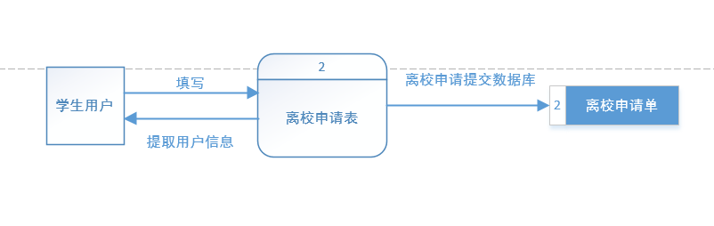
图3-12 提交离校申请单事件图
6.离校申请单处理事件
在这个事件过程中涉及的是离校申请单处理过程中发生的一些交互。学生用户提交离校申请单后，管理员查看离校申请单并进行离校确认，修改学生的离校状态。
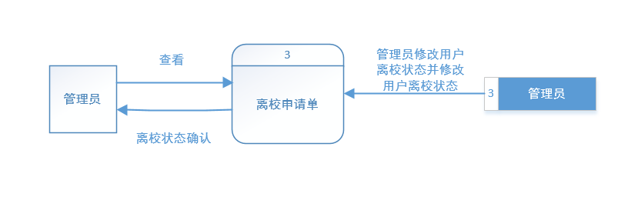
图3-13 离校申请单处理事件图
7.管理员发布公告信息事件
在这个事件过程中涉及的是管理员发布公告信息事件过程中发生的一些交互。管理填写公告信息，公告信息提交数据库，公告信息栏提取公告信息展示公告。
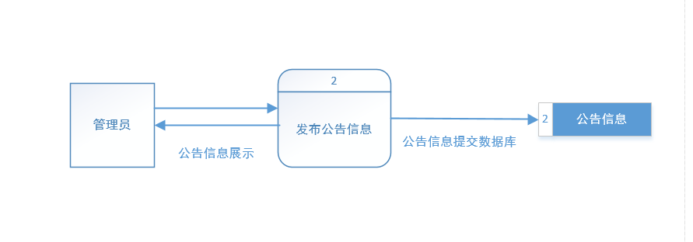
图3-14管理员发布公告信息事件图
8.留言板留言事件
在这个事件过程中涉及的是留言板留言事件过程中发生的一些交互。用户在留言板发表留言，留言提交数据库，留言板从数据库提取留言展示，用户可以查看留言板，也可以删掉自己的留言反馈给数据库。
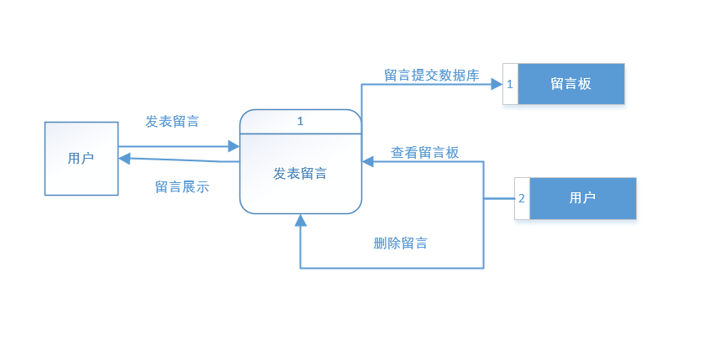
图3-15 留言板留言事件图
- 订单查询事件
在这个事件过程中涉及的是订单查询事件过程中发生的一些交互。学生用户提交订单查询请求，系统提交订单查询申请并获取订单信息反馈给学生用户。
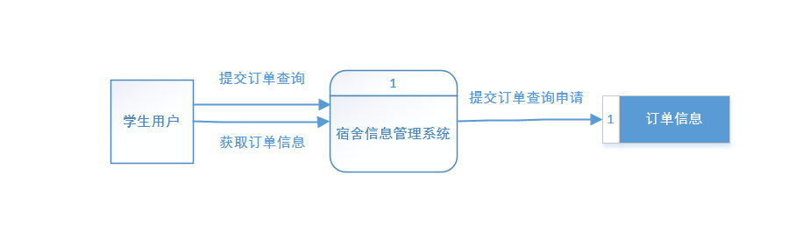
图3-16 订单查询事件图
系统图是对整个系统的一个完整的分析也是对上述所以事件过程的整合工作， 将所有分散的工作完整的归结到一个图中。 通过对每一个事件的分析绘制出的完 整的系统图才是适合整个系统的事件图。 在系统图中涉及到的操作实体包括用户、 管理员。 整个系统图完整的描绘了系统在使用过程中会涉及到事件以及这些事件与数据库的交互工作。 由此可以看出每个事件的操作都涉及到数据库的信息提取工作， 因此每个过程都是不可以忽略的。
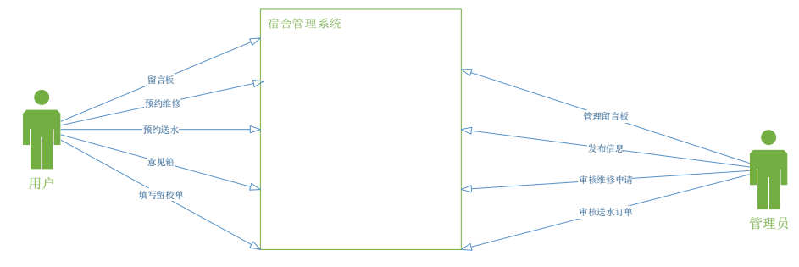
图3-17 系统图

4 系统设计
信息系统设计被定义为那些用来说明一个详细的计算机系统方案的任务，也称为物理设计。因此，前面所进行的系统分析强调了业务问题，而系统设计则专注于系统的技术性或实现方面。值得注意的是，有许多策略或技术可以用来进行系统设计，如：现代结构化设计、信息工程、原型化、JAD、RAD和面向对象设计。当然，这些方法是可以相互补充的，并不局限于某一种。
4.1 物理设计
信息系统应用架构设计就是为信息系统搭建一个架构蓝图，其实就是介绍每个组件的内部和外部设计，因此信息系统结构就是一个说明用于实现一个或多个系统的技术。在现在的大多数系统中，主要都是分布在网络上，以客户/服务器的模式出现的。它主要是用来实现用户使用界面的技术并且同其他系统的接口的一项技术。
4.1.1 应用架构设计
信息系统应用架构设计就是为信息系统搭建一个架构蓝图，其实就是介绍每个组件的内部和外部设计，因此信息系统结构就是一个说明用于实现一个或多个系统的技术。在现在的大多数系统中，主要都是分布在网络上，以客户/服务器的模式出现的。它主要是用来实现用户使用界面的技术并且同其他系统的接口的一项技术。
4.1.2 系统架构设计
在整个系统网站架构的设计中，我们直观地将整个架构分为两部分，普通学生用户在系统中进行处理，提交需求；而宿舍管理员用户就针对性的在自己的操作模块中处理这些需求。这些需求的处理就是我们系统所分布的业务，可以看成是两大业务模块。在之前进行的系统和业务用例描述中已经对此进行了详细的分析和规划。因此可以根据之前的分析细化每个模板的功能，细分每个业务的功能。
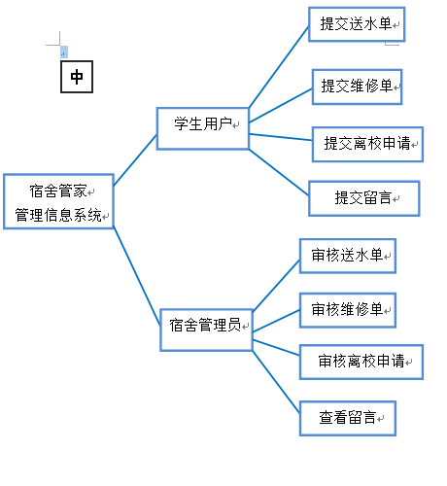
图4-1 系统架构图
4.2 数据库设计
数据库就是管理数据的一种工具，在数据库系统中存储了大量的数据，要将 数据完整的保存和更加方便快捷的处理， 数据库的设计十分重要， 因为其涉及了 宿舍大量业务数据和学生用户信息的管理， 因此一个安全高效的数据库处理工具 可以有效的提高整个公司的运作效率。
4.2.1 实体关系分析
对数据库实体之间的关系分析是对系统的一个整体情况的了解，在分析的过 程中将主要的内容提取处理， 画出系统的 E-R 图， 直观的分析出系统的整体情况， 有上述的系统分析中可以知道整体包含的模块有管理员、 用户、 订单信息， 系统 ER 图就是对这些模块的具体情况的分析。
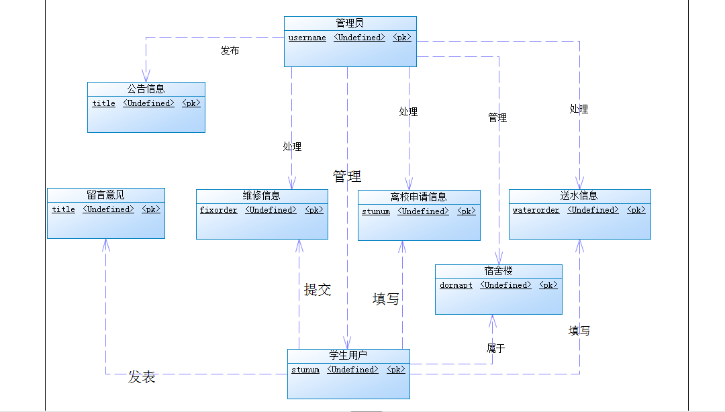
图4-2 系统E-R图
4.2.2 数据结构分析
对数据库的数据结构进行分析其实就是对前面得出的系统 E-R 图进行分析，而在此进行的分析方式就是一种独特的数据模型。
下面就是将宿舍管理信息系统的 ER 图转化为实体关系模型。
管理员表（username， password， dormapt）
学生用户表（stunum，stuname，password， dormnum，dormapt，email， phone）
宿舍楼层表（dormapt， admin）
维修单表（fixorder，stunum， name， dormnum， dormapt， phone, time, img, problem, type）
送水单表（waterorder， stunum， name， dormnum，dormapt，phone， time， type）
公告信息表（title， dormapt， content，date）
留言意见表（title, stunum, name, content, date）
离校申请表（ stunum, stuname, phone, destination, dormnum, dormapt, leavetime, backtime）
4.3 系统界面设计
系统界面采用的是简洁、明快的机构网站的样式，虽然网站的外观设计还是稍显稚嫩，但也有许多独具匠心之处。比如网站采用了bootstarp框架，部分界面实现了响应式布局，系统主页的风景图片也来自于校园风光…虽然没有上线的电子商务系统界面那样完整、美观，但我们还是付出了很多心血。后期有时间希望也能进一步再进行完善。
4.3.1 系统网站基本页面设计
系统网站包含了完整的网站首页、用户登录、个人主页、订单页面等等。矿大的注册在校生作为用户最大的用户群体，能够在宿舍管家系统中进行完整的活动操作。下面将详细展示我们系统网站的细节。
图4-3登录界面
在登录界面用户可以选择不同的系统角色，从而能够使用不同的系统权限。如果是学生就选择在校生，宿舍管理员则反之。操作是十分简便的。为了进一步简化用户操作，我们也有使用cookie功能记住密码，增强了用户体验的效果。
图4-4 网站首页
图4-5 网站首页
图4-6 网站首页
网站首页作为系统的门面，还是相当精美的。主页上方有导航栏，方便用户快捷地进行选择。送水、留言板、预约维修、去向表填写一目了然。用户可以直接点击想要的功能快速进入该模块，非常便捷。导航栏右侧还有退出登录按钮，用户点击后可实现注销功能；同时还有用户的登录名显示在导航条上，点击之后能进入到个人资料主页进行查看资料、修改操作。整个界面是符合现在通用的界面风格的，大方美观且用户友好。
图4-6 网站首页
网站首页作为系统的门面，还是相当精美的。主页上方有导航栏，方便用户快捷地进行选择。送水、留言板、预约维修、去向表填写一目了然。用户可以直接点击想要的功能快速进入该模块，非常便捷。导航栏右侧还有退出登录按钮，用户点击后可实现注销功能；同时还有用户的登录名显示在导航条上，点击之后能进入到个人资料主页进行查看资料、修改操作。整个界面是符合现在通用的界面风格的，大方美观且用户友好。
图4-8 找回密码界面

4.3.2 后台管理界面设计
4.3.3 部分界面代码
4.4 系统安全性和可靠性
系统的可靠性和安全性是管理信息系统在运行质量方面的两个最重要的性能 指标， 他们两者之间既有区别， 又是密切相关的。 可靠性是系统为了避免来自 系 统内部的差错、 故障而需要采取的一些必要的保护措施； 而安全性是信息系统为 了防止来自 系统外部的对系统资源特别是信息的非法使用和访问有意或无意的破 坏而采取的安全和保密手段， 它们二者由于面向的目标不同，在采取的措施和方法上也会有所不同， 但从系统的功能和性能上又是彼此促进、 相辅相成的。
4.4.1 系统安全性
安全性是指不发生事故的能力， 是判断、 评价系统性能的一个重要指标。 它 表明系 统在规定的条件下，在规定的时间内不发生事故的情况下， 完成规定功能 的性能。 其中 事故指的是使一项正常进行的活动中断， 并造成人员伤亡、 职业病、 财产损失或损害环 境的意外事件。 系统安全性评估是一种从系统研制初期的论证阶段开始进行， 并贯穿工程研 制、生 产阶段的系统性检查、 研究和分析危险的技术方法。 它用于检查系统或设 备在每种使用 模式中的工作状态， 确定潜在的危险， 预计这些危险对人员伤害或 对设备损坏的可能性， 并确定消除或减少危险的方法，以便能够在事故发生之前 消除或尽量减少事故发生的可 能性或降低事故有害影响的程度。 系统安全性评估主要是分析危险、 识别危险，以便在寿命周期的所有阶段中 能够消 除、 控制或减少这些危险。 它还可以提供用其它方法所不能获得的有关系 统或设备的设 计、 使用和维修规程的信息， 确定系统设计的不安全状态， 以及纠正这些不安全状态的 7 方法。 如果危险消除不了， 系统安全性评估可以指出控制 危险的最佳方法和减轻未能控 制的危险所产生的有害影响的方法。 此外， 系统安 全性评估还可以用来验证设计是否符 合规范、 标准或其他文件规定的要求， 验证 系统是否重复以前的系统中存在的缺陷， 确 定与危险有关的系统接口。
4.4.2 系统可靠性
系统可靠性表示系统在规定的条件下和规定的时间内完成规定功能的能力。 从整体上看系统能否完成预期的功能， 有多个衡量指标。 一般对于可修系统、 机 器设备常用可靠度、平均故障间隔时间(MTBF) 、平均修复时间(MTTR) 、 可用度、 有效寿命、 和经济性等指标表示。 对于不可修系统或产品常用可靠度、 可靠寿命、 故障率、平均寿命（ MTTF） 等指标表示。
4.5 系统存在的问题
目前系统仍然处于试用的阶段，许多功能还是没能实现，需要后期更多的时间去处理。在网站中也只实现了在线信息查询、信息交流以及用户注册这些功能的，其他的结算功能还未能实现。维修、送水不能进行网上支付，目前还只能线下支付。用户的安全性保护不够，存在信息泄露的隐患。整体也是出于一个刚开发系统的初级阶段，仍然有很多的工作需要进行。
5 结束语
参考文献
[1] Jeffrey L．Whitten Lonnie D. Bentley 系统分析与设计方法．北京：机械工业出版社，2007，198
[2] Jeffrey L．Whitten Lonnie D. Bentley 系统分析与设计方法．北京：机械工业出版社，2007，234

